**UNIVERSIDAD AUTÓNOMA GABRIEL RENE MORENO**

**FACULTAD DE INGENIERÍA EN CIENCIAS DE LA COMPUTACIÓN Y TELECOMUNICACIONES**



**Estudiantes: Bustos Belzu Pablo Ramiro - 212072811**

**Vaca García Pierluigi Abdias - 210025190**

**Docente: Ing. ALANOCA GUTIERREZ JAVIER GABRIEL**

**Materia: TALLER DE GRADO I**

**Grupo: INF512 - SB**

**Fecha: 20/07/2023**

**Santa Cruz – Bolivia**

Tabla de contenido

CAPÍTULO I 1

1.1 PLANTEAMIENTO DEL PROBLEMA 1

1.1.1 Introducción 1

1.1.2 Situación problemática 1

1.1.3 Situación deseada 1

1.1.4 Objeto de estudio 2

1.2 OBJETIVOS 2

1.2.1 Objetivo general 2

1.2.2 Objetivos específicos 2

1.3 METODOLOGÍA 3

1.3.1 Fase de inicio 3

1.3.2 Fase de elaboración 3

1.3.3 Fase de construcción 3

1.3.4 Fase de transición 3

1.4 ALCANCE 4

CAPÍTULO II 5

LENGUAJE NATURAL 5

2.1 ANÁLISIS DE DATOS 5

2.2 PROCESO DE UNA ORDEN DE TRABAJO 6

2.3 LENGUAJE NATURAL 7

CAPÍTULO III 10

TELEFÓNICA TIMO 10

3.1 ANTECEDENTES 10

3.2 MISIÓN 10

3.3 VISIÓN 10

3.4 ESTRUCTURA ORGANIZACIONAL 11

3.5 INFRAESTRUCTURA 13

3.6 PROCEDIMIENTO PARA SACAR UNA FICHA 14

CAPÍTULO IV 15

ESPECIFICACIÓN DE REQUERIMIENTOS SEGÚN EL ESTÁNDAR IEEE 830 15

4.1 INTRODUCCIÓN 15

4.1.1 Propósito 15

4.1.2 Ámbito del sistema 15

4.1.3 Definiciones, acrónimos y abreviaturas 15

4.1.4 Referencia 16

4.2 DESCRIPCIÓN GENERAL 16

4.2.1 Perspectiva del proyecto 16

4.2.2 Funciones del proyecto 16

4.2.3 Características de los usuarios 17

4.2.4 Restricciones 17

4.2.4.1 Políticas reguladoras 17

4.2.4.2 Funciones de control 18

4.2.4.3 Requisitos del lenguaje 18

4.2.4.4 Requisitos de fiabilidad 18

4.2.4.5 Credibilidad de la aplicación 18

4.2.4.6 Consideraciones de seguridad 18

4.2.5 Suposiciones y dependencias 18

4.3 REQUISITOS ESPECÍFICOS 19

4.3.1 Requisitos funcionales 19

4.3.2 Requisitos no funcionales 20

CAPÍTULO V 21

CAPTURA DE REQUISITOS 21

5.1 IDENTIFICACIÓN DE LOS ACTORES 21

5.2 IDENTIFICACIÓN DE LOS CASOS DE USO 21

5.3 PRIORIZACIÓN DE LOS CASOS DE USO 21

5.3.1 Detalle de casos de uso 23

CU1. Gestionar roles y privilegios 23

CU2. Administrar orden de trabajo 24

CU3. Gestionar contratos solicitados 25

CU4. Gestionar cancelación de orden de trabajo 26

CU5. Gestionar Servicio Contratado 27

CAPÍTULO VI 28

ANÁLISIS 28

6.1 MODELO DE DOMINIO INICIAL 28

6.2 ANÁLISIS DE LA ARQUITECTURA 29

6.2.1 Identificación de paquetes 29

6.2.2 Relación de paquetes y casos de uso 30

6.3 ANÁLISIS DE CASOS DE USO 30

6.4 ANÁLISIS DE CLASE 33

6.5 ANÁLISIS DE PAQUETES 34

CAPÍTULO VII 35

DISEÑO 35

7.1 DISEÑO DE LA ARQUITECTURA 35

7.1.1 Diseño de la arquitectura física 37

7.2 DISEÑAR CASOS DE USO 38

7.2.1 Diagrama de secuencia 38

7.3 DISEÑO DE DATOS 41

7.3.1 Diseño conceptual de la base de datos 41

7.3.2 Diseño lógico 41

7.3.3 Diseño físico 41

7.4 DISEÑO DE LA INTERFAZ 64

CAPÍTULO VIII 65

IMPLEMENTACIÓN 65

8.1 IMPLEMENTACIÓN DE LA ARQUITECTURA 65

8.1.1 Identificación de componentes 65

8.2 HERRAMIENTAS DE DESARROLLO 65

8.2.1 Sistema operativo 65

8.2.2 Lenguaje de programación 65

8.2.3 Base de datos 65

8.2.4 Herramientas CASE 65

CAPÍTULO IX 66

PRUEBAS 66

9.1 PLANIFICACIÓN DE PRUEBAS 66

9.2 DISEÑO DE PRUEBAS 66

9.2.1 Identificación y estructuración del procedimiento de prueba 66

9.3 PRUEBAS REALIZADAS 66

9.3.1 Gestionar paciente 66

9.3.2 Gestionar doctor 66

9.3.3 Gestionar ficha 66

9.3.4 Login 66

BIBLIOGRAFÍA 67

1. CAPÍTULO I
   * 1. PLANTEAMIENTO DEL PROBLEMA
        1. Introducción

Actualmente, se observan que muchas empresas tienen un soporte de atención al cliente, ya sean las empresas telefónicas, los bancos, universidades, toda empresa que preste un servicio. Con lo cual se debe contar las 24 horas del día para atender a los clientes, este es un servicio que se viene brindando desde que apareció el teléfono.

En ocasiones este servicio está tan saturado que no podemos ser atendidos por un operador y se debe esperar hasta que se nos pueda atender, sin embargo, del mismo modo hay momentos dados en los que nadie está haciendo consultas y se tiene a los operadores sin estar desempeñando sus funciones.

Esto con el fin de poder subsanar estas dos problemáticas en esta época han aparecido herramientas que nos permiten crear un asistente que pueda contestar todas las consultas de nuestros clientes sin la necesidad de esperar, o de que el asistente no esté cumpliendo sus funciones.

De esta manera es que se desarrollara un software capaz de brindar solución a esta problemática, mejorando así la calidad de servicio que ofrece.

* + - 1. Situación problemática

La empresa Timo ofrece un servicio de atención y soporte técnico al cliente 24 horas del día, esto genera un costo en planilla para la empresa y en ocasiones este personal no abastece a la demanda de los clientes lo cual genera una imagen negativa a la empresa.

* + - 1. Situación deseada

Se desea poder atender a los clientes sin importar el flujo de las solicitudes ya que en algunos momentos este se llagaba a saturar, de igual manera se desea bajar los costos de atención.

* + - 1. Objeto de estudio

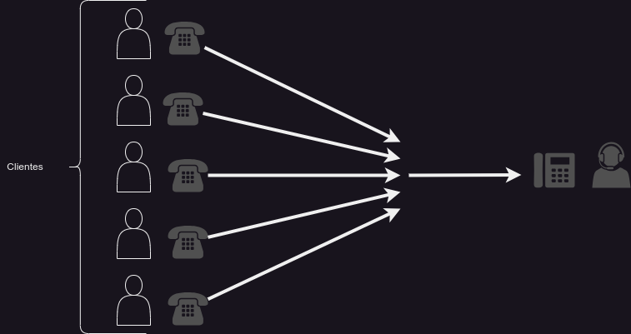

* + 1. OBJETIVOS
       1. Objetivo general

Desarrollar Software de Call Center para la gestión automatizada de órdenes de servicio para la telefónica Timo.

* + - 1. Objetivos específicos
  + Realizar reuniones con los encargados de brindar el servicio de soporte técnico.
  + Definir los requisitos funcionales y no funcionales a través de los requerimientos solicitados.
  + Analizar los requisitos para entender la situación problemática.
  + Identificar los casos de uso
  + Diseñar la arquitectura del software
  + Identificar los patrones de arquitectura
  + Diseñar la base de datos
  + Implementar los casos de uso
  + Realizar pruebas con el objetivo de encontrar errores
    1. METODOLOGÍA

La metodología que adoptamos para el proyecto es el Proceso Unificado de Desarrollo de Software (PUDS), Rumbaugh, Jacobson, y Booch, (2001).

Además, se utilizará al Lenguaje Unificado de Modelado (UML) como lenguaje de representación de los modelos resultantes en cada actividad del PUDS, Jacobson et al. (2000).

* + - 1. Fase de inicio

Captura de Requisitos

* + - * + Requisitos funcionales y no funcionales
        + Lista de actores y casos de uso
        + Detalle de casos de uso
        + Prototipo de la interfaz de los casos de uso

Resultado

* + - * + Modelo de los casos de uso
      1. Fase de elaboración

Actividades

* + - * + Diseño de arquitectura
        + Diseño de casos de uso
        + Diseño de datos
        + Resultado
        + Descripción del diseño de software
      1. Fase de construcción

Implementación

Traducción de los modelos de diseño, a lenguaje de programación.

Además, utilizaremos el UML (Lenguaje Unificado de Modelado) como lenguaje de representación visual.

* + - 1. Fase de transición

En esta fase final, el programa debe estar listo para ser probado, instalado y utilizado por el cliente sin ningún problema.

* + 1. ALCANCE

**Cliente:** Es quien solicita nuestro servicio el cual cuenta con un usuario para poder hacer sus solicitudes ya sea para contar con un nuevo servicio o solo hacer preguntas de los servicios, los precios.

**Servicios:** Son los servicios que prestamos a nuestros clientes esto son: llamadas, tv, internet y combos.

**Notificaciones:** Los clientes reciben notificaciones de los nuevos planes de los servicios, de igual manera de la factura que se genero en ese mes.

**Técnicos:** Los técnicos son los responsables de facilitar los servicios ya sean instalaciones, soporte, reparaciones.

**Solicitud de instalación:** Esta solicitud se genera por medio del cliente y el personal de atención al cliente en donde se facilita la dirección en donde se hará la instalación.

**Asignación de trabajo:** Esta asignación se desarrolla por un método automático el cual lleva la asignación de una solicitud a un técnico el cual lleva a cabo esa tarea.

**Precios de los servicios:**

1. CAPÍTULO II
   1. LENGUAJE NATURAL
      1. ANÁLISIS DE DATOS

Interfaz de voz: Una interfaz que los usuarios usan para comunicarse con el asistente aplicación web o móvil, altavoz inteligente, etc. (Figura 1)

Voz a texto (STT): un componente de procesamiento de voz que toma la entrada del usuario en un formato de audio y produce una representación de texto

NLU: un componente que toma la entrada del usuario en formato de texto y extrae datos estructurados (intentos y entidades) que ayuda a comprender lo que el usuario quiere

Gestión del diálogo: un componente que determina cómo debe responder un asistente en un estado específico de la conversación y genera esa respuesta en un formato de texto.

Texto a voz (TTS): un componente que toma la respuesta del asistente en un formato de texto y produce una representación de voz que luego se envía al usuario.

Para resumir, aquí están los ingredientes del asistente de voz de código abierto:

* + - * + Rasa
        + Mozilla DeepSpeech
        + Mozilla TTS
        + Interfaz de voz Rasa

Figura 1

Flujo para el análisis de datos captados por comando de voz

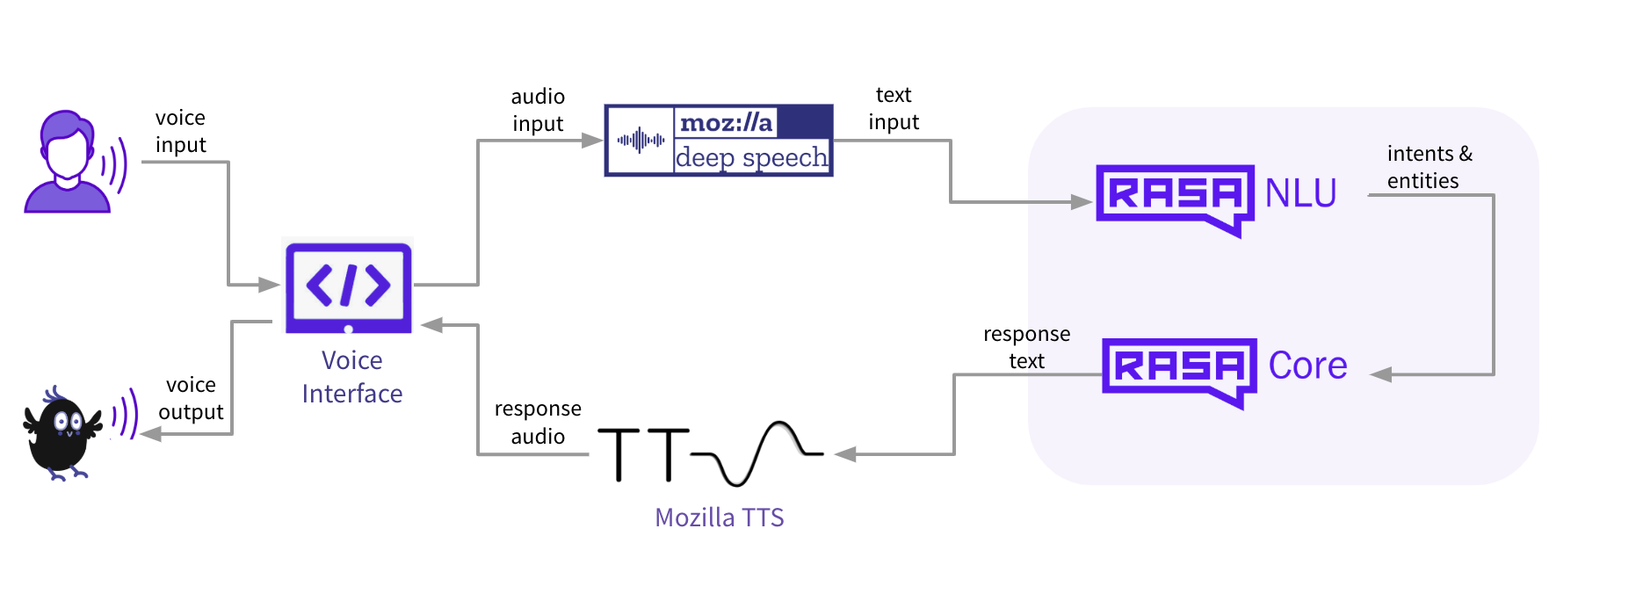Nota: El grafico representa todo el proceso que sigue la información capturada por comando de voz, para procesar sus datos por los diferentes servicios de inteligencia artificial.

Fuente ([Justina Petraitytė](https://planetachatbot.com/author/justina-petraityte/), 2019)

* + 1. PROCESO DE UNA ORDEN DE TRABAJO
       - 1. Recepción de solicitud de trabajo (secretaria/o). (Figura 2)
         2. Registro en el sistema la orden de trabajo (secretaria/o).
         3. Notifica las órdenes de trabajo registradas (secretaria/o) (administrador).
         4. Verifica el tipo de fallo (administrador).
         5. Asigna y distribuye al personal (técnico) para los diferentes tipos de fallos (administrador).
         6. Envía las órdenes de trabajo con el (técnico) asignado para cada soporte a realizar (administrador) (secretaria/o).
         7. Notifica la asignación de tareas a realizarse (secretaria/o) (técnico).
         8. Recepta las órdenes de trabajo a realizar (técnico).
         9. Ejecuta la orden de trabajo a realizarse (técnico).
         10. Realiza el registro manual y describe el tipo de fallo que existió, en la cual se detallan: datos generales, actividades realizadas y materiales utilizados (técnico).
         11. Recepta el cumplimiento de las órdenes de trabajo realizadas (secretaria/o).
         12. Verifica el cumplimiento de las órdenes de trabajo (secretaria/o).
         13. Realiza el registro de la orden de trabajo y a su vez un reporte de cada una de ellas (secretaria/o).
         14. Archiva las órdenes de trabajo (secretaria/o).

Figura 2

Proceso para gestionar una orden de trabajo

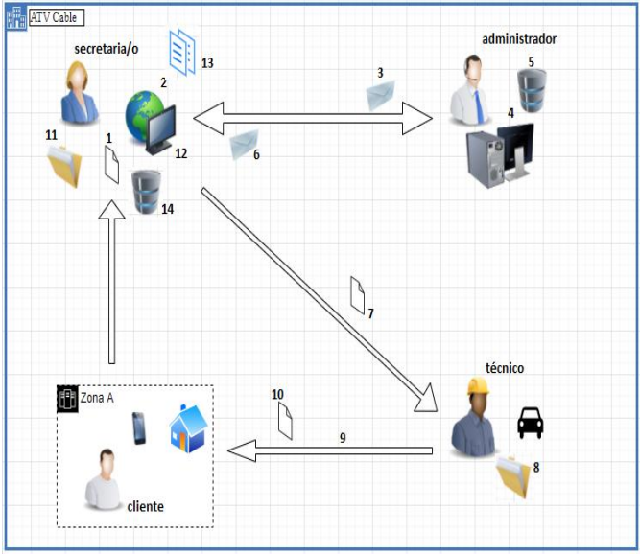Nota: El grafico representa como se recibe y procesa una orden de trabajo.

Fuente (AtvCable)

* + 1. LENGUAJE NATURAL

El Procesamiento del Lenguaje Natural es el campo de conocimiento de la Inteligencia Artificial que se ocupa de la investigar la manera de comunicar las máquinas con las personas mediante el uso de lenguas naturales, como el español, el inglés o el chino.

Virtualmente, cualquier lengua humana puede ser tratada por los ordenadores. Lógicamente, limitaciones de interés económico o práctico hace que solo las lenguas más habladas o utilizadas en el mundo digital tengan aplicaciones en uso.

Modelos Lógicos: gramáticas

Los lingüistas escriben reglas de reconocimiento de patrones estructurales, empleando un formalismo gramatical concreto. Estas reglas, en combinación con la información almacenada en diccionarios computacionales, definen los patrones que hay que reconocer para resolver la tarea (buscar información, traducir, etc.).

Modelos probabilísticos del lenguaje natural: basados en datos

La aproximación es a la inversa: los lingüistas recogen colecciones de ejemplos y datos (corpus) y a partir de ellos se calculan las frecuencias de diferentes unidades lingüísticas (letras, palabras, oraciones) y su probabilidad de aparecer en un contexto determinado. Calculando esta probabilidad, se puede predecir cuál será la siguiente unidad en un contexto dado, sin necesidad de recurrir a reglas gramaticales explícitas.

Es el paradigma de “aprendizaje automático” que se ha impuesto en las últimas décadas en Inteligencia Artificial: los algoritmos infieren las posibles respuestas a partir de los datos observados anteriormente en el corpus.

**Componentes del procesamiento del lenguaje natural**

A continuación, vemos algunos de los componentes del procesamiento del lenguaje natural. No todos los análisis que se describen se aplican en cualquier tarea de PLN, sino que depende del objetivo de la aplicación.

* + - * 1. Análisis morfológico o léxico. Consiste en el análisis interno de las palabras que forman oraciones para extraer lemas, rasgos flexivos, unidades léxica compuestas. Es esencial para la información básica: categoría sintáctica y significado léxico.
        2. Análisis sintáctico. Consiste en el análisis de la estructura de las oraciones de acuerdo con el modelo gramatical empleado (lógico o estadístico).
        3. Análisis semántico. Proporciona la interpretación de las oraciones, una vez eliminadas las ambigüedades morfosintácticas.
        4. Análisis pragmático. Incorpora el análisis del contexto de uso a la interpretación final. Aquí se incluye el tratamiento del lenguaje figurado (metáfora e ironía) como el conocimiento del mundo específico necesario para entender un texto especializado.

1. CAPÍTULO III
   1. TELEFÓNICA TIMO
      1. ANTECEDENTES

En Bolivia operamos desde 1991. Desde nuestros inicios buscamos dar a nuestros consumidores lo mejor, por eso hoy, 28 años después, estamos orgullosos de ofrecer desde telefonía e Internet móvil de alta velocidad, Internet fijo ilimitado, Televisión por suscripción, contenido de entretenimiento hasta servicios de billetera móvil y servicios corporativos.

Nuestra política ha estado enfocada en democratizar el acceso a la tecnología digital en toda Bolivia. Además, a través de inversiones permanentes ampliamos y diversificamos nuestra infraestructura, jugamos un rol dinamizador en la economía y aportamos al crecimiento del país.

Telefonía Celular de Bolivia S.A. (Telecel S.A.) es una filial del grupo empresarial Millicom, proveedor líder de servicios de cable y móviles dedicado a mercados emergentes en América Latina.

* + 1. MISIÓN

Construimos autopistas digitales que conectan, mejoran vidas y desarrollan nuestras comunidades.

* + 1. VISIÓN

Tener la mejor autopista digital y ser la primera opción para nuestros mercados.

* + 1. ESTRUCTURA ORGANIZACIONAL

Figura 3

Estructura organizacional de empresa Timo, área de operaciones técnicas

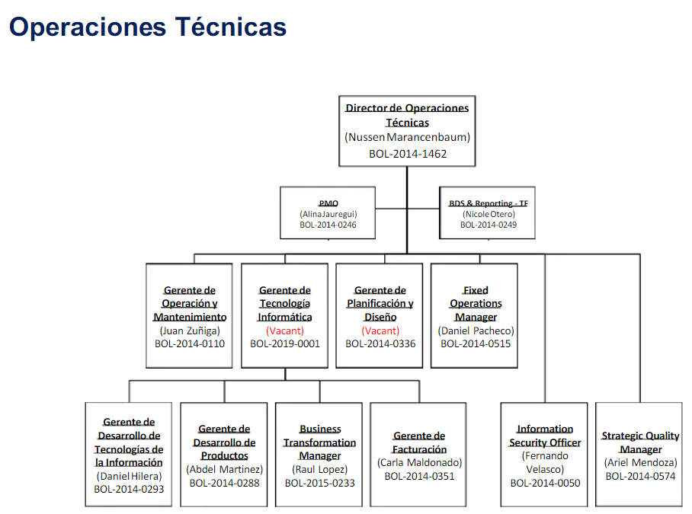Fuente (Organigrama Timo, 2019)

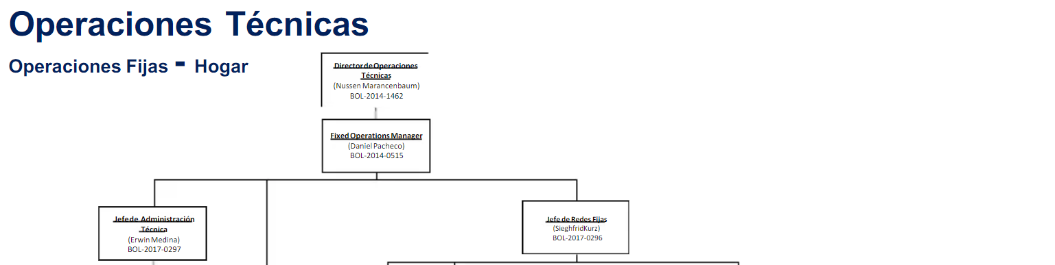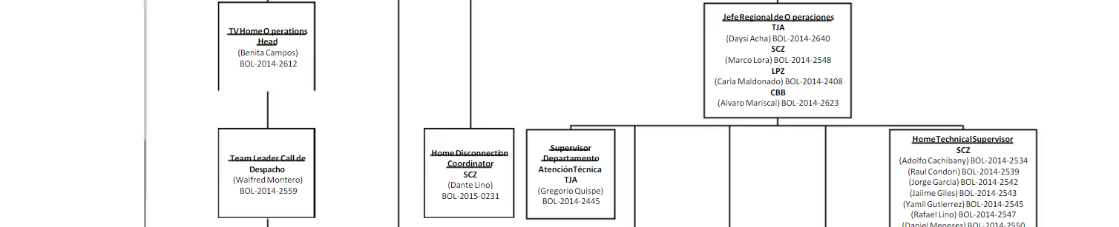

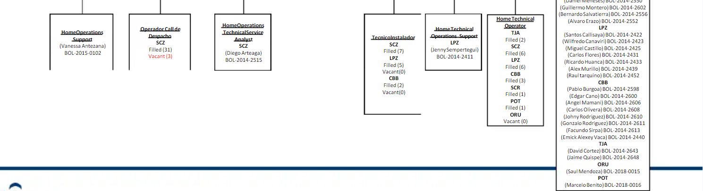

* + 1. INFRAESTRUCTURA

La empresa TIGO cuenta con diferentes sucursales.

* + - * + Cine Center, Av. El Trompillo, 2do Anillo, entre René Moreno y Monseñor Santisteban Piso 1 local 16.
        + Las Brisas, 4to Anillo, Av. Banzer, Las Brisas, Planta baja.
        + Pampa de la Isla, Av. Virgen de Cotoca esq. El Trillo 6to anillo.
        + Patio Design, Av. Busch, esq. 3er Anillo interno, Patio Design, local 26, planta baja.
        + René Moreno, Calle René Moreno, esq. Warnes.
        + Ventura Mall, 4to Anillo, Equipetrol - Ventura Mall, piso 2, local 2.
        + Tigo Doble vía oficinas administrativas, doble vía 5to anillo.

Figura 4

Ubicación Geográfica

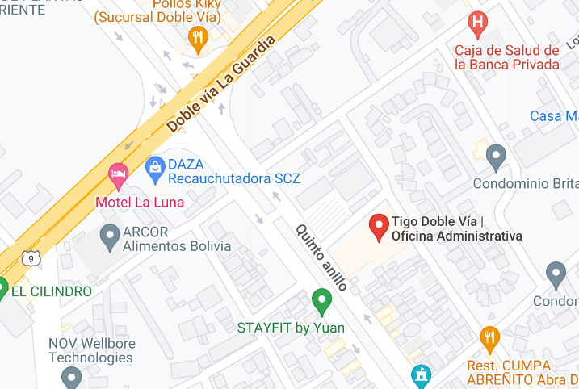

Fuente (Google Maps)

* + 1. PROCEDIMIENTO PARA SACAR UNA FICHA

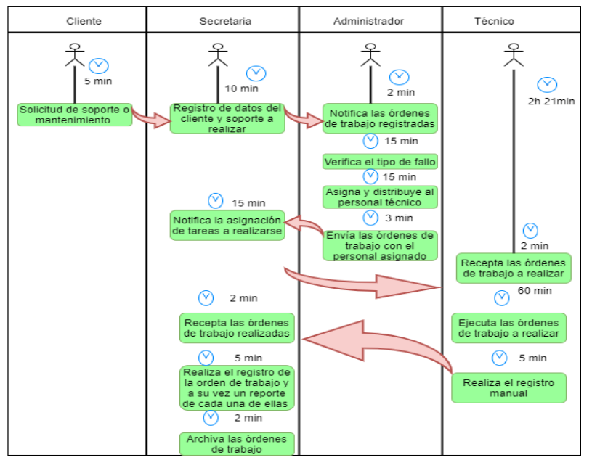Nota: Proceso para registro de solicitudes de soporte técnico y asignación del trabajo para la visita del técnico.

Fuente (Elaboración propia)

1. CAPÍTULO IV
   1. ESPECIFICACIÓN DE REQUERIMIENTOS SEGÚN EL ESTÁNDAR IEEE 830
      1. INTRODUCCIÓN

En la presente sección del documento se procederá a detallar los requisitos del software a través de distintos mecanismos, como ser entrevistas, encuestas en otro. Esta especificación se ha estructurado basándose en las directrices dadas por el estándar IEEE Practica Recomendada para Especificaciones de Requisitos de Software ANSI/IEEE 830,1998.

* + - 1. Propósito

El presente documento tiene como objeto definir todas las funcionalidades y restricciones para el desarrollo de un software de Call Center para la gestión de órdenes de servicio técnico para una telefónica. Este documento servirá como canal de comunicación entre los miembros de la empresa para una mejor comprensión del software. El documento va dirigido a los usuarios finales de la empresa.

* + - 1. Ámbito del sistema

El presente proyecto de asistente Call Center para gestionar las ordenes de servicio técnico, brindara una mejor experiencia al usuario reduciendo los tiempos de espera y mejorando el proceso de asignación de trabajos a los técnicos.

* + - 1. Definiciones, acrónimos y abreviaturas

Tabla 1: Acrónimos y abreviaturas

|  |  |
| --- | --- |
| **Nombre** | **Descripción** |
| Cliente | Persona que usará el sistema para gestionar procesos |
| NLP | Procesamiento de lenguaje natural |
| ERS | Especificación de Requisitos Software |
| STT | Procesamiento de voz a texto |
| **TTS** | **Procesamiento de texto a voz** |

* + - 1. Referencia

Méndez, G (22 de octubre 2008) Especificación de Requisitos según el Estándar de la IEEE 830.

* + 1. DESCRIPCIÓN GENERAL

El software se ejecutará internamente por parte del personal de la telefónica administrando el flujo de información recibida a través de la web y de la app.

* + - 1. Perspectiva del proyecto

El software de control de solicitudes dependerá del modelo que se entrenó con los datos recolectados. Al que se accederá desde una API para realizar sus funciones principales como la realización de solicitudes de soporte técnico.

* + - 1. Funciones del proyecto

Las funciones de la aplicación son primero permitir a los agentes el ingresar por medio de una cuenta, después acceder a los datos de sus clientes y las solicitudes de soporte.

F1. Gestionar usuario: Se registrará a toda persona que ingrese al sistema.

F2. Gestionar interacción: Tener centralizada la información de las solicitudes por si un cliente está interesado en pedir soporte técnico o solicitar información.

F3. Gestionar reporte: El cliente podrá visualizar un reporte de su solicitud.

F4. Gestionar ordenes de trabajo: Son las visitas técnicas asignadas a cada técnico.

F5. Gestionar tipo de servicio técnico: Son todos los diferentes servicios que brinda la empresa al cliente para mejorar el servicio.

F6. Publicación de la información: Se requiere un dashboard para visualizar la información en tiempo real.

F7. Analizar llamada: Se desea analizar el nivel de satisfacción del cliente.

F8. Reducir el tiempo de respuesta: Se requiere una tecnología para reducir el tiempo de esperar al cliente.

F9. Administrar las solicitudes, consultas y peticiones: Automatizar todas las consultas que requiera el cliente.

F10. Gestionar técnicos: Se registrará a los empleados que realizar el trabajo de brindar soporte técnico a los clientes de la telefonía.

F11. Gestionar planes de servicio: Se registrará los planes de internet, tv cable y planes post pagos que se ofrece a los clientes.

F12. Gestionar contratos: Se administrará todos los servicios contratados por los clientes.

F13. Gestionar Facturación: Se gestionará los pagos que realizan los clientes.

* + - 1. Características de los usuarios

|  |  |  |
| --- | --- | --- |
| **USUARIO** | **CARACTERÍSTICA** | **DESCRIPCIÓN** |
| Administrador | Conocimientos de administración de personal. | Es el encargado de administrar el sistema deberá tener mínimo conocimientos informáticos. |
| Director de operaciones | Conocimientos básicos de computación. | Es el encargado de ver los reportes y tomar decisiones. |
| **Cliente** | **No necesitan conocimientos técnicos** | **Tendrá acceso a su contrato realizado y podrá informar cualquier inconveniente a la**  **inmobiliaria** |

* + - 1. Restricciones

Las restricciones son las siguientes:

* + - * 1. Políticas reguladoras

La aplicación se desarrollará mediante el framewok Laravel, MySQL para la gestión de la base de datos y Speech to text para la captura de la información de voz a texto que tienen licencia gratuita, por lo tanto, la utilización de estos programas se hará mediante las políticas establecidas por este tipo de licenciamiento.

* + - * 1. Funciones de control

El sistema debe controlar los permisos que tiene cada usuario para su accesibilidad de una manera correcta, de tal forma que pueda acceder la información que le corresponde de acuerdo a su rol. Debe tener controles adecuados para la validación de datos, de igual manera la programación de las actividades específicas para cada seminario.

* + - * 1. Requisitos del lenguaje

Todo el material que se realice para el usuario y la aplicación debe de estar en lenguaje español.

* + - * 1. Requisitos de fiabilidad

La información correspondiente a la programación de los seminarios como la fecha, la hora, el sitio, cantidad de inscritos, ponente y los recursos deben estar ajustados a la realidad para evitar desorganización.

* + - * 1. Credibilidad de la aplicación

Para garantizar una buena credibilidad el sistema deberá ser sometido a una serie de pruebas para establecer que se encuentra acorde a los requerimientos que se plasman en el documento en tanto a la consistencia de datos como al rendimiento de la aplicación, tales como tiempos de respuesta.

* + - * 1. Consideraciones de seguridad

Cada usuario deberá autenticarse y su acceso verificado por una sola Terminal para su respectiva labor de acuerdo a lo que su rol especifique. Todas las claves de seguridad deberán estar seguras y en su defecto encriptadas en la base de datos para dar una buena seguridad al sistema y su información.

* + - 1. Suposiciones y dependencias

Se han definido las siguientes suposiciones:

* + - * + Estará implementada en un servidor web en la nube.
        + Se implementará un modelo independiente, pero se realizará las pruebas sobre un gestor MySQL.
        + Para la comunicación entre el sistema deberá tener acceso a internet.
    1. REQUISITOS ESPECÍFICOS
       1. Requisitos funcionales

**Cliente**

RF1. Gestionar usuario: El usuario podrá registrarse al software para poder acceder y contactarse con el asistente virtual.

RF2. Administrar Interacción: El usuario podrá solicitar información, contratar los servicios y/o solicitar soporte técnico.

**Administrador**

RF3. Gestionar Técnico: El administrador podrá registrar a los trabajadores y sus diferentes especialidades.

RF4. Administrar planes: El administrador registrara los planes de llamadas, tv cable e internet que ofrece la empresa, también los diferentes combos promocionales que la empresa ofrece.

RF5. Gestionar tipo de servicio técnico: El administrador registra los diferentes servicios técnicos que ofrece al cliente para mejorar la calidad del servicio.

RF6. Gestionar roles y privilegios: El administrador podrá asignar permisos para controlar el acceso al sistema.

**Asistente virtual**

RF7. Administrar orden de trabajo: El asistente virtual podrá asignar ordenes de trabajo para los técnicos.

RF8. Gestionar contrato: Se registrará los clientes que decidieron contratar alguno de nuestros servicios.

RF9.Gestionar cancelación de orden de trabajo: Se registrará posibles cancelaciones o re-programaciones de visitas técnicas agendadas con un técnico.

RF10. Gestionar Servicio Contratado: Se tendrá un registro sobre que servicio tiene contratado cada cliente.

* + - 1. Requisitos no funcionales
    - **Rendimiento**

El tiempo de respuesta de la aplicación web no deberá ser mayor a 10 segundos.

* + - **Seguridad**

Encriptado de contraseñas en la base de datos

Garantizar la confiabilidad y el desempeño del sistema realizando validaciones tanto en el cliente como en el servidor.

* + - **Fiabilidad**

El software deberá tener una interfaz clara y sencilla

* + - **Disponibilidad**

La disponibilidad del software deberá estar disponible las 24 horas del día, garantizando la información que requiera el usuario en su momento

* + - **Mantenibilidad**

Deberá disponer de una documentación sobre las operaciones que realiza el software para que cualquier encargado pueda realizar el mantenimiento con el mínimo esfuerzo.

El software deberá estar basado en un estándar de programación.

* + - **Portabilidad**

La aplicación web se adaptará en cualquier sistema operativo

1. CAPÍTULO V
   1. CAPTURA DE REQUISITOS
      1. IDENTIFICACIÓN DE LOS ACTORES

* Actores
  + 1. Cliente
    2. Administrador
    3. Asistente virtual
    4. IDENTIFICACIÓN DE LOS CASOS DE USO

CU1: Gestionar usuario

CU2: Administrar Interacción

CU3: Gestionar Técnico

CU4: Administrar planes

CU5: Gestionar tipo de servicio técnico

CU6: Gestionar roles y privilegios

CU7: Administrar orden de trabajo

CU8: Gestionar contratos solicitados

CU9: Gestionar cancelación de orden de trabajo

CU10: Gestionar Servicio Contratado

* + 1. PRIORIZACIÓN DE LOS CASOS DE USO

Estado

* + - Aprobado: Es usado cuando el caso de uso esta entre los principales en construirse.
    - Incorporado: Es usado cuando el caso de uso esta entre los próximos a realizarse o tomarse en cuenta.
    - Propuesto: No es considerado inicialmente.

Prioridad

* + - Normal: El caso de uso se realiza inicialmente.
    - Critico: Cuando el caso de uso requiere más información que le será proporcionada de otro caso de uso.
    - Significativo: Conforme a la necesidad de ver información con las vistas posibles.

Riesgo.

* + - Normal: Se usa en los casos de uso básicos de registros de datos.
    - Critico: Cuando el caso de uso necesita de mucha información para realizarse.
    - Accesorio: Cuando el caso de uso es base para otros.

|  |  |  |  |  |
| --- | --- | --- | --- | --- |
| **Caso de uso** | **Actor** | **Estado** | **Prioridad** | **Riesgo** |
| CU1: Gestionar usuario | Cliente | Aprobado | Normal | Normal |
| CU2: Administrar Interacción | Asistente virtual | Aprobado | Critico | Critico |
| CU3: Gestionar Técnico | Administrador | Aprobado | Normal | Normal |
| CU4: Administrar planes | Administrador | Aprobado | Normal | Normal |
| CU5: Gestionar tipo de servicio técnico | Administrador | Aprobado | Normal | Normal |
| CU6: Gestionar roles y privilegios | Administrador | Aprobado | Normal | Normal |
| CU7: Administrar orden de trabajo | Asistente virtual | Aprobado | Critico | Critico |
| CU8: Gestionar contratos solicitados | Asiente virtual | Aprobado | Critico | Critico |
| CU9: Gestionar cancelación de orden de trabajo | Asiente virtual | Aprobado | Normal | Normal |
| **CU10: Gestionar Servicio Contratado** | **Asistente virtual** | **Aprobado** | **Normal** | **Normal** |

* + - 1. Detalle de casos de uso

**CU1: Gestionar Usuario.**

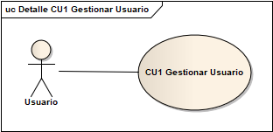

|  |  |
| --- | --- |
| **Caso de uso** | **CU1** Gestionar Usuario |
| **Propósito** | Gestionar los datos que registra el usuario. |
| **Resumen** | Se registrará los datos de los usuarios, para usuarios nuevos y con esos datos poder iniciar sesión. |
| **Actor iniciador** | Cliente |
| **Precondición** | Ninguna |
| **Post Condición** | Ninguna |
| **Flujo Principal** | * El usuario puede registrarse como usuario nuevo. * El usuario podrá actualizar y cambiar sus datos. * El usuario podrá iniciar sesión con su diferente tipo de rol, como ser: cliente, administrador. |
| **Excepción** | Ninguna. |

**CU2: Administrar Interaccion**

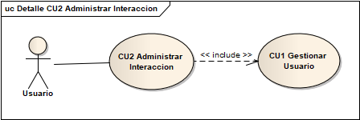

|  |  |
| --- | --- |
| **Caso de uso** | **CU2** Administrar Interacción |
| **Propósito** | Registrar las solicitudes que el usuario pide al asistente virtual. |
| **Resumen** | Se tendrá un registro de las interacciones que solicita el usuario, cuando interactúa con el sistema y es atendido de manera automática. |
| **Actor iniciador** | Cliente |
| **Precondición** | Gestionar Usuario |
| **Post Condición** | Ninguna |
| **Flujo Principal** | * Se registrará cada interacción que solicita el usuario * Brindara el servicio de automatización al contratar un plan ya sea de internet, tv cable o de telefonía. * También se registrará las solicitudes de soporte técnico que requiera el cliente. |
| **Excepción** | Ninguna. |

**CU3: Gestionar Tecnico**

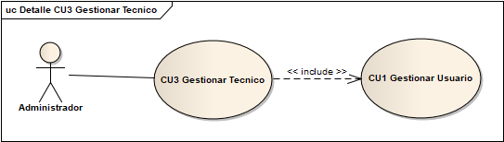

|  |  |
| --- | --- |
| **Caso de uso** | **CU2 Gestionar Técnico** |
| **Propósito** | Registrar a todos los técnicos de la empresa |
| **Resumen** | Se tendrá un registro de los empleados que tiene la empresa y brindan soporte técnico a los clientes. |
| **Actor iniciador** | Administrador |
| **Precondición** | Gestionar Usuario |
| **Post Condición** | Ninguna |
| **Flujo Principal** | * Se registrarán técnicos según sus especialidades * Antes deben estar registrados como usuarios * Se podrá agregar, eliminar y actualizar datos de los técnicos. |
| **Excepción** | Ninguna. |

**CU4: Administrar planes**

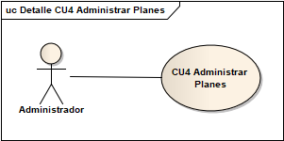

|  |  |
| --- | --- |
| **Caso de uso** | **CU4 Administrar planes** |
| **Propósito** | Registrar los planes de servicio |
| **Resumen** | Se registrará todos los planes de servicios de internet, tv cable y telefonía que ofrece la empresa a sus clientes. |
| **Actor iniciador** | Administrador |
| **Precondición** | Ninguna |
| **Post Condición** | Ninguna |
| **Flujo Principal** | * El administrador podrá registrar los planes de servicio que ofrece la empresa de telefonía, además puede crear, editar y actualizar información de los planes, combos y/o promociones. |
| **Excepción** | Ninguna. |

**CU5.- Gestionar Tipo de servicio tecnico**

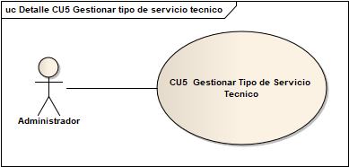

|  |  |
| --- | --- |
| **Caso de uso** | **CU5 Gestionar tipo de servicio técnico** |
| **Propósito** | Registrar todos los tipos de servicios técnicos |
| **Resumen** | Se registrará todos los tipos de servicio técnicos que ofrece la empresa para mejorar el servicio que recibe el cliente, además poder tener un registro de que funciones cumplen los técnicos. |
| **Actor iniciador** | Administrador |
| **Precondición** | Ninguna |
| **Post Condición** | Ninguna |
| **Flujo Principal** | * El administrador registrara todos los tipos de servicios técnicos que se ofrecen a los clientes. * Se tendrá un registro de todas las solicitudes que requieran un servicio técnico. * Se podrán agregar, editar y borrar los tipos de servicios técnicos. |
| **Excepción** | Ninguna. |

CU6.- Gestionar roles y privilegios

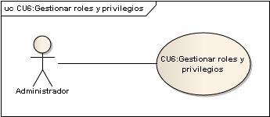

|  |  |
| --- | --- |
| **Caso de uso** | **CU6:** Gestionar roles y privilegios |
| **Propósito** | Gestionar los datos del paciente |
| **Resumen** | Se podrá ver todos los usuarios con sus respectivos privilegios que tiene un usuario, esto nos permite tener un control de que es lo que un usuario puede hacer en el sistema. |
| **Actor iniciador** | Administrador |
| **Precondición** | Ninguna |
| **Post Condición** | Ninguna |
| **Flujo Principal** | 1. Lo primero que debe hacer es entrar al sistema como un administrador 2. Debe ir a la pestaña que dice privilegios 3. Presionar el botón de Guardar 4. Ahora debe iniciar sesión con el reconocimiento facial |
| **Excepción** | Ninguna |

CU7.- Administrar orden de trabajo

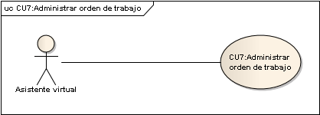

|  |  |
| --- | --- |
| **Caso de uso** | **CU7:** Administrar orden de trabajo |
| **Propósito** | Gestionar los datos del paciente |
| **Resumen** | Se podrá ver todos los registros de los pacientes fueron atendidos por el hospital, además con esta información el paciente se podrá iniciar sesión para así de esta forma sacar una ficha para su atención. |
| **Actor iniciador** | Paciente |
| **Precondición** | Ninguna |
| **Post Condición** | Gestionar ficha de atención |
| **Flujo Principal** | 1. Lo primero que debe hacer es entrar a la pagina del hospital 2. Debe llenar el formulario con los datos que son requeridos 3. Presionar el botón de Guardar 4. Ahora debe iniciar sesión con el reconocimiento facial |
| **Excepción** | Ninguna |

CU8.- Gestionar contratos solicitados

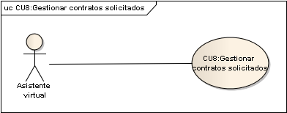

|  |  |
| --- | --- |
| **Caso de uso** | **CU8:** Gestionar contratos solicitados |
| **Propósito** | Gestionar los datos del paciente |
| **Resumen** | Se podrá ver todos los registros de los pacientes fueron atendidos por el hospital, además con esta información el paciente se podrá iniciar sesión para así de esta forma sacar una ficha para su atención. |
| **Actor iniciador** | Paciente |
| **Precondición** | Ninguna |
| **Post Condición** | Gestionar ficha de atención |
| **Flujo Principal** | 1. Lo primero que debe hacer es entrar a la pagina del hospital 2. Debe llenar el formulario con los datos que son requeridos 3. Presionar el botón de Guardar 4. Ahora debe iniciar sesión con el reconocimiento facial |
| **Excepción** | Ninguna |

CU9.- Gestionar cancelación de orden de trabajo

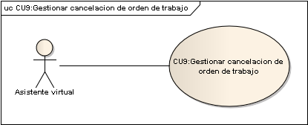

|  |  |
| --- | --- |
| **Caso de uso** | **CU9:** Gestionar cancelación de orden de trabajo |
| **Propósito** | Gestionar los datos del paciente |
| **Resumen** | Se podrá ver todos los registros de los pacientes fueron atendidos por el hospital, además con esta información el paciente se podrá iniciar sesión para así de esta forma sacar una ficha para su atención. |
| **Actor iniciador** | Paciente |
| **Precondición** | Ninguna |
| **Post Condición** | Gestionar ficha de atención |
| **Flujo Principal** | 1. Lo primero que debe hacer es entrar a la pagina del hospital 2. Debe llenar el formulario con los datos que son requeridos 3. Presionar el botón de Guardar 4. Ahora debe iniciar sesión con el reconocimiento facial |
| **Excepción** | Ninguna |

CU10.- Gestionar Servicio Contratado

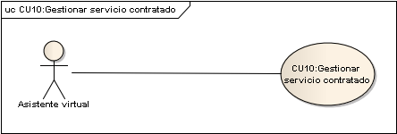

|  |  |
| --- | --- |
| **Caso de uso** | **CU10:** Gestionar servicio contratado |
| **Propósito** | Gestionar los datos del paciente |
| **Resumen** | Se podrá ver todos los registros de los pacientes fueron atendidos por el hospital, además con esta información el paciente se podrá iniciar sesión para así de esta forma sacar una ficha para su atención. |
| **Actor iniciador** | Paciente |
| **Precondición** | Ninguna |
| **Post Condición** | Gestionar ficha de atención |
| **Flujo Principal** | 1. Lo primero que debe hacer es entrar a la página del hospital 2. Debe llenar el formulario con los datos que son requeridos 3. Presionar el botón de Guardar 4. Ahora debe iniciar sesión con el reconocimiento facial |
| **Excepción** | Ninguna |

CU11.- Gestionar Chat

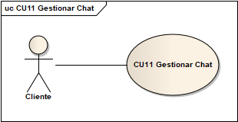

|  |  |
| --- | --- |
| **Caso de uso** | **CU11:** Gestionar Chat |
| **Propósito** | Administrar toda la información brindada por el usuario |
| **Resumen** | Se tendrá registrado toda la conversación que tendrán el usuario y el asistente virtual para su posterior análisis de la conversación y validar el desempeño de nuestros servicios. |
| **Actor iniciador** | Cliente |
| **Precondición** | Ninguna |
| **Post Condición** | Ninguna |
| **Flujo Principal** | * El usuario ingresa al software e interactúa con el asistente virtual. * Finalizada la conversación se realiza una evaluación del lenguaje natural de cada frase que dijo el usuario. * Al final se saca un porcentaje promedio de la satisfacción del usuario con el servicio. |
| **Excepción** | Ninguna |

1. CAPÍTULO VI
   1. ANÁLISIS
      1. MODELO DE DOMINIO INICIAL

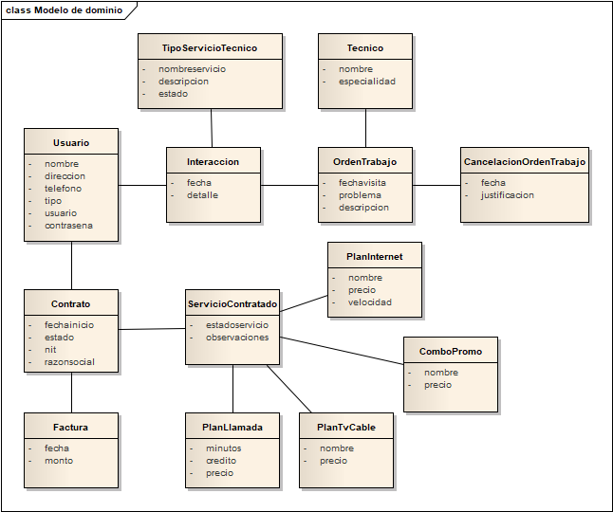

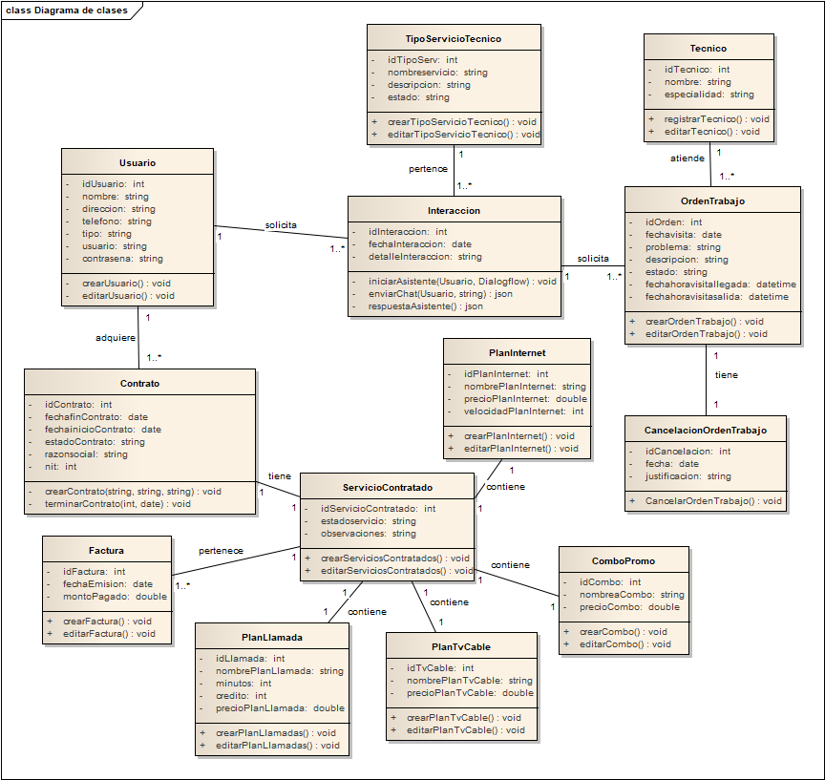

* + 1. ANÁLISIS DE LA ARQUITECTURA
       1. Identificación de paquetes

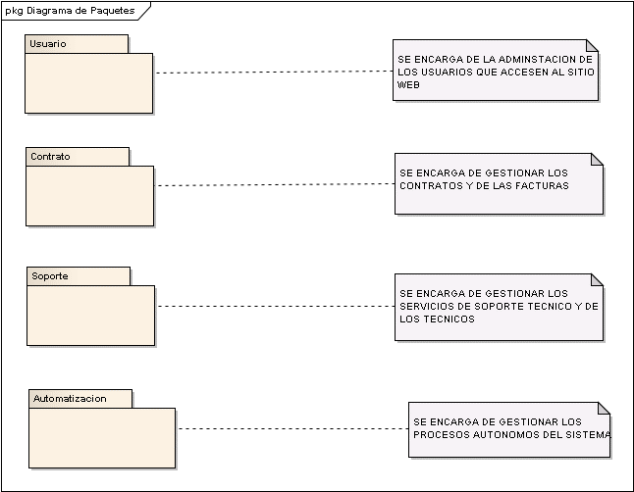

* + - 1. Relación de paquetes y casos de uso

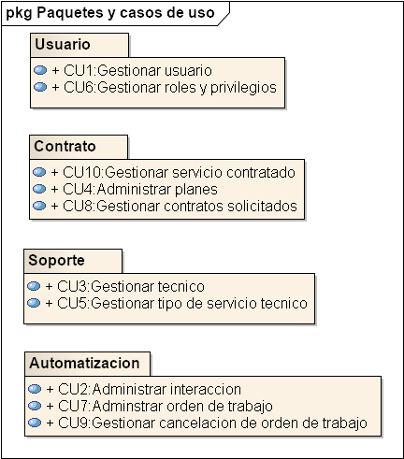

* + 1. ANÁLISIS DE CASOS DE USO

CU1: Gestionar Usuario

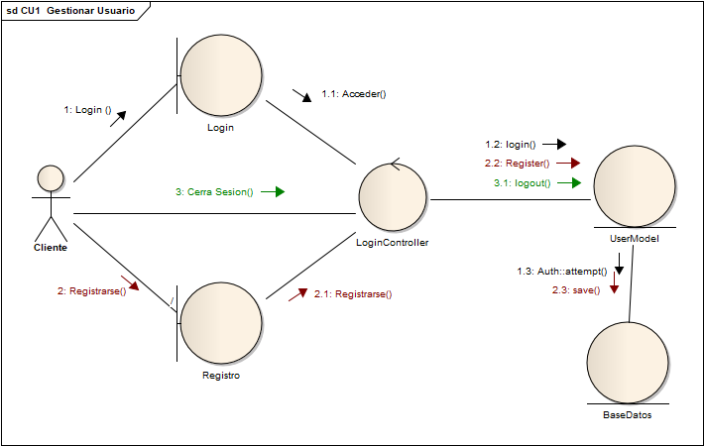

**CU2: Administrar Interacción.**

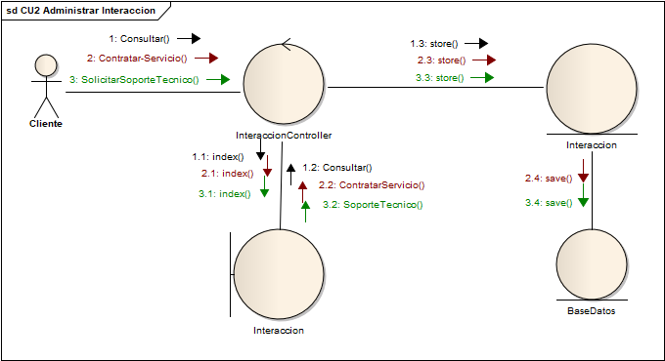

**CU3: Gestionar Técnico.**

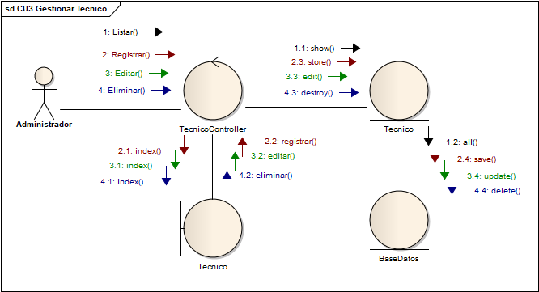

**CU4: Administrar Planes**

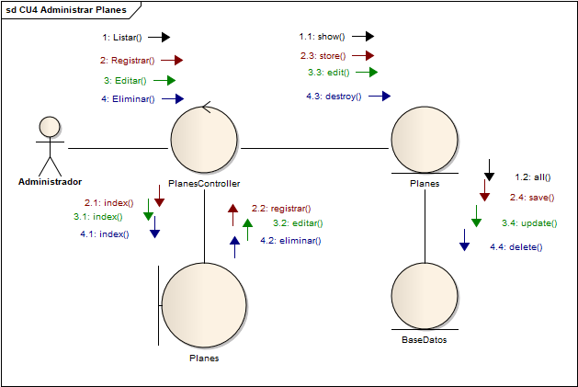

**CU5: Gestionar tipo de servicio técnico**

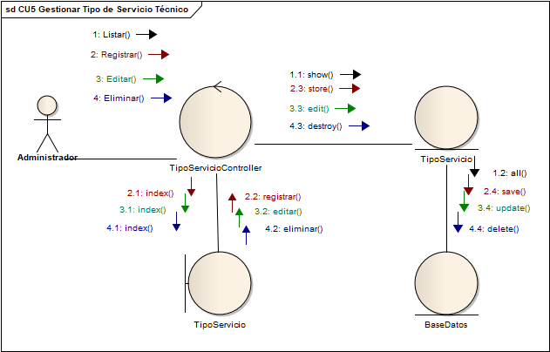

**CU7: Administrar orden de trabajo**

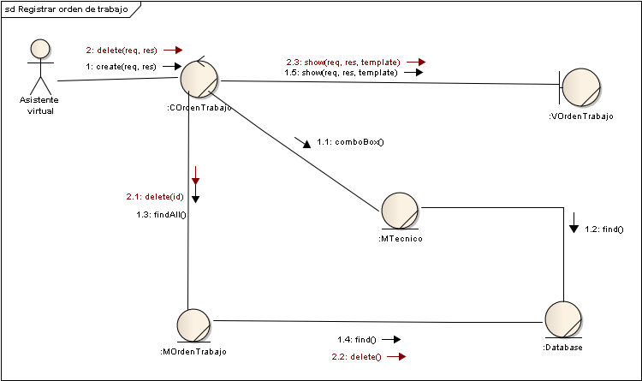

**CU8: Gestionar contratos solicitados**

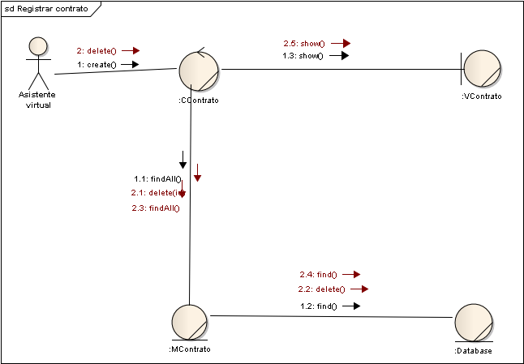

**CU10: Gestionar servicio contratado**

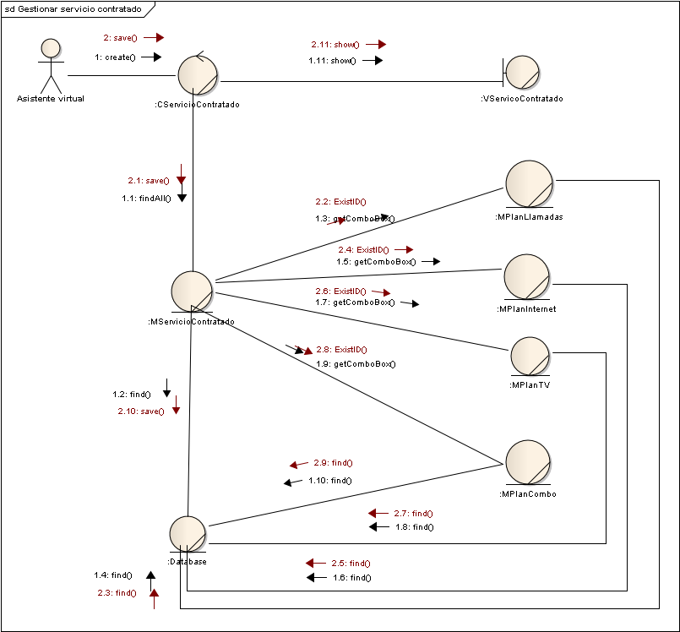

* + 1. ANÁLISIS DE CLASE

**CU1: Gestionar usuario**

**CU2: Administrar interacción**

**CU3: Gestionar técnico**

**CU4: Administrar planes**

**CU5: Gestionar tipo de servicio técnico**

**CU6: Gestionar roles y privilegios**

**CU7: Administrar orden de trabajo**

**CU8: Gestionar contratos solicitados**

**CU9: Gestionar cancelación de orden de trabajo**

**CU10: Gestionar servicio contratado**

* + 1. ANÁLISIS DE PAQUETES

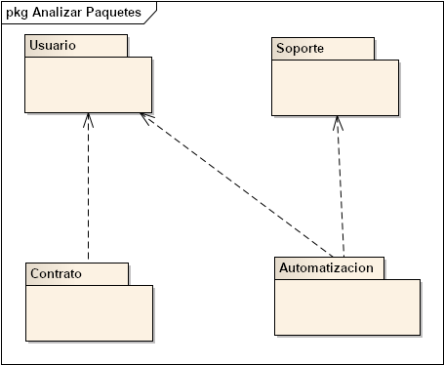

1. CAPÍTULO VII
   1. DISEÑO
      1. DISEÑO DE LA ARQUITECTURA

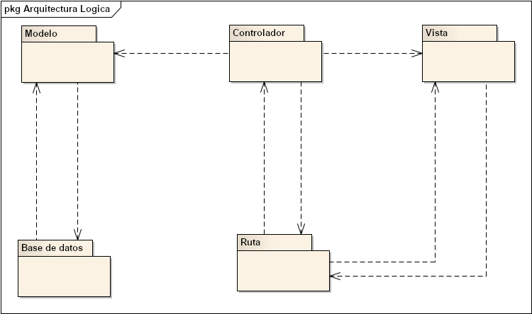

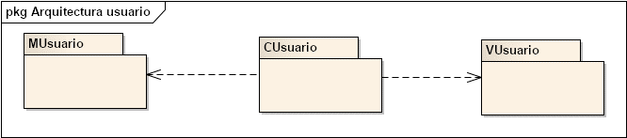

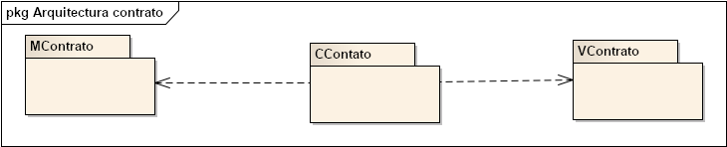

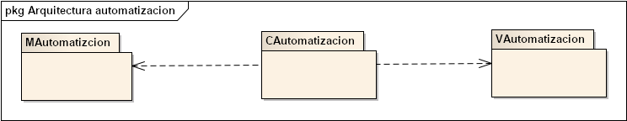

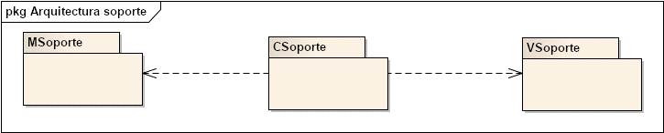

* + - 1. Diseño de la arquitectura física

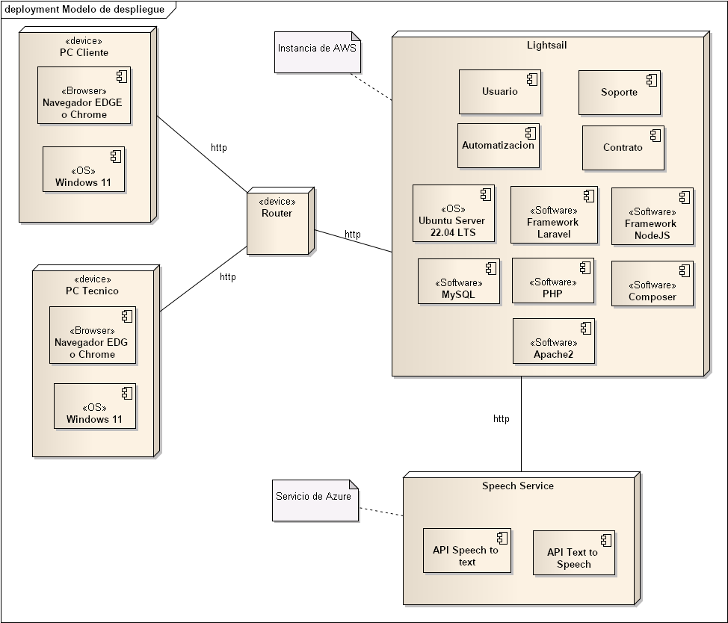

* + 1. DISEÑAR CASOS DE USO
       1. Diagrama de secuencia

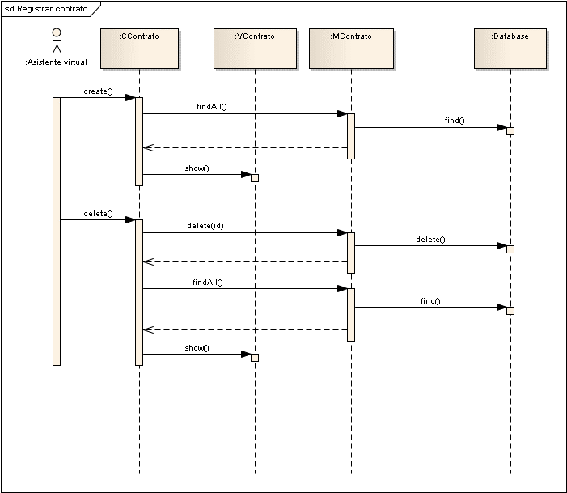

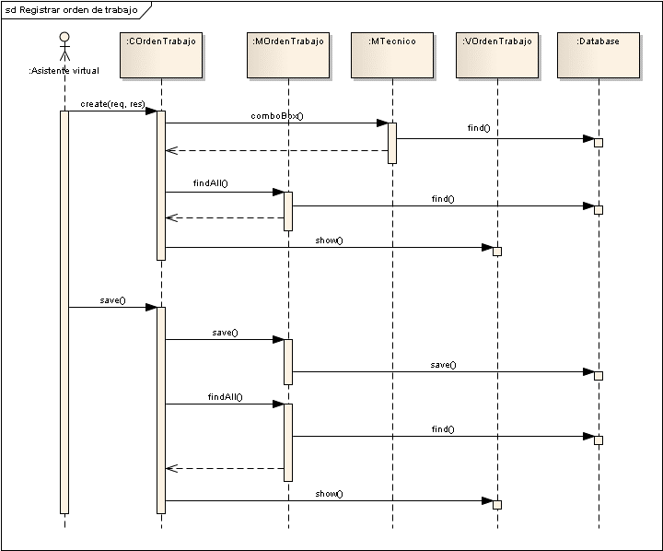

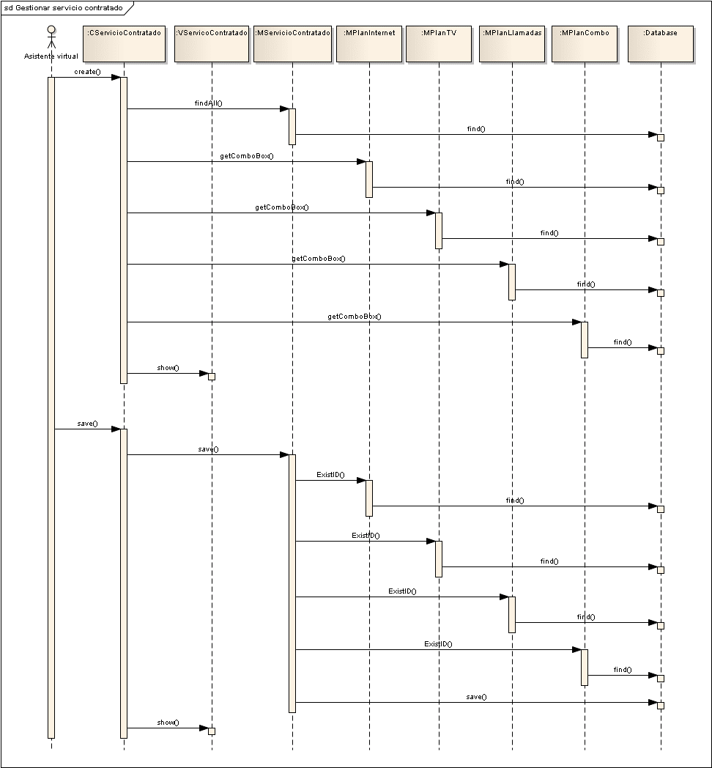

* + 1. DISEÑO DE DATOS
       1. Diseño conceptual de la base de datos

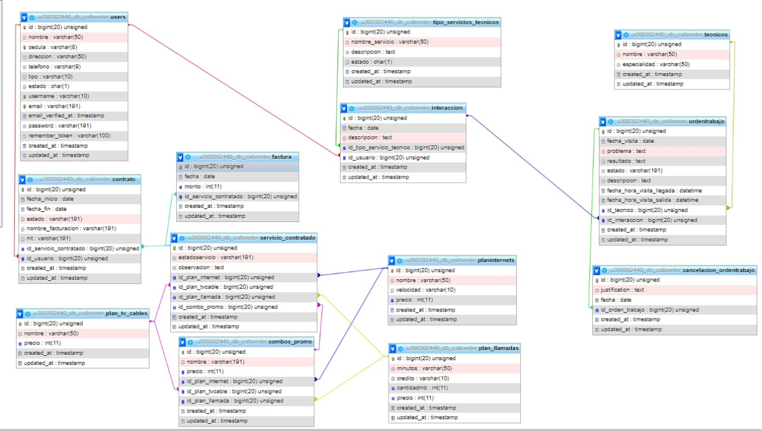

* + - 1. Diseño lógico
      2. Diseño físico

-- phpMyAdmin SQL Dump

-- version 5.1.1

-- https://www.phpmyadmin.net/

--

-- Servidor: 127.0.0.1:3306

-- Tiempo de generación: 12-07-2023 a las 22:52:22

-- Versión del servidor: 10.5.19-MariaDB-cll-lve

-- Versión de PHP: 7.2.34

SET SQL_MODE = "NO_AUTO_VALUE_ON_ZERO";

START TRANSACTION;

SET time_zone = "+00:00";

/*!40101 SET @OLD_CHARACTER_SET_CLIENT=@@CHARACTER_SET_CLIENT */;

/*!40101 SET @OLD_CHARACTER_SET_RESULTS=@@CHARACTER_SET_RESULTS */;

/*!40101 SET @OLD_COLLATION_CONNECTION=@@COLLATION_CONNECTION */;

/*!40101 SET NAMES utf8mb4 */;

--

-- Base de datos: `u300302440_db_callcenter`

--

-- --------------------------------------------------------

--

-- Estructura de tabla para la tabla `cancelacion_ordentrabajo`

--

CREATE TABLE `cancelacion_ordentrabajo` (

`id` bigint(20) UNSIGNED NOT NULL,

`justification` text NOT NULL,

`fecha` date NOT NULL,

`id_orden_trabajo` bigint(20) UNSIGNED DEFAULT NULL,

`created_at` timestamp NULL DEFAULT NULL,

`updated_at` timestamp NULL DEFAULT NULL

) ENGINE=InnoDB DEFAULT CHARSET=utf8mb4 COLLATE=utf8mb4_unicode_ci;

-- --------------------------------------------------------

--

-- Estructura de tabla para la tabla `combos_promo`

--

CREATE TABLE `combos_promo` (

`id` bigint(20) UNSIGNED NOT NULL,

`nombre` varchar(191) NOT NULL,

`precio` int(11) NOT NULL,

`id_plan_internet` bigint(20) UNSIGNED NOT NULL,

`id_plan_tvcable` bigint(20) UNSIGNED NOT NULL,

`id_plan_llamada` bigint(20) UNSIGNED NOT NULL,

`created_at` timestamp NULL DEFAULT NULL,

`updated_at` timestamp NULL DEFAULT NULL

) ENGINE=InnoDB DEFAULT CHARSET=utf8mb4 COLLATE=utf8mb4_unicode_ci;

-- --------------------------------------------------------

--

-- Estructura de tabla para la tabla `contrato`

--

CREATE TABLE `contrato` (

`id` bigint(20) UNSIGNED NOT NULL,

`fecha_inicio` date NOT NULL,

`fecha_fin` date NOT NULL,

`estado` varchar(191) NOT NULL,

`nombre_facturacion` varchar(191) NOT NULL,

`nit` varchar(191) NOT NULL,

`id_servicio_contratado` bigint(20) UNSIGNED DEFAULT NULL,

`id_usuario` bigint(20) UNSIGNED DEFAULT NULL,

`created_at` timestamp NULL DEFAULT NULL,

`updated_at` timestamp NULL DEFAULT NULL

) ENGINE=InnoDB DEFAULT CHARSET=utf8mb4 COLLATE=utf8mb4_unicode_ci;

-- --------------------------------------------------------

--

-- Estructura de tabla para la tabla `factura`

--

CREATE TABLE `factura` (

`id` bigint(20) UNSIGNED NOT NULL,

`fecha` date NOT NULL,

`monto` int(11) NOT NULL,

`id_servicio_contratado` bigint(20) UNSIGNED DEFAULT NULL,

`created_at` timestamp NULL DEFAULT NULL,

`updated_at` timestamp NULL DEFAULT NULL

) ENGINE=InnoDB DEFAULT CHARSET=utf8mb4 COLLATE=utf8mb4_unicode_ci;

-- --------------------------------------------------------

--

-- Estructura de tabla para la tabla `failed_jobs`

--

CREATE TABLE `failed_jobs` (

`id` bigint(20) UNSIGNED NOT NULL,

`uuid` varchar(191) NOT NULL,

`connection` text NOT NULL,

`queue` text NOT NULL,

`payload` longtext NOT NULL,

`exception` longtext NOT NULL,

`failed_at` timestamp NOT NULL DEFAULT current_timestamp()

) ENGINE=InnoDB DEFAULT CHARSET=utf8mb4 COLLATE=utf8mb4_unicode_ci;

-- --------------------------------------------------------

--

-- Estructura de tabla para la tabla `interaccion`

--

CREATE TABLE `interaccion` (

`id` bigint(20) UNSIGNED NOT NULL,

`fecha` date NOT NULL,

`descripcion` text NOT NULL,

`id_tipo_servicio_tecnico` bigint(20) UNSIGNED DEFAULT NULL,

`id_usuario` bigint(20) UNSIGNED DEFAULT NULL,

`created_at` timestamp NULL DEFAULT NULL,

`updated_at` timestamp NULL DEFAULT NULL

) ENGINE=InnoDB DEFAULT CHARSET=utf8mb4 COLLATE=utf8mb4_unicode_ci;

-- --------------------------------------------------------

--

-- Estructura de tabla para la tabla `migrations`

--

CREATE TABLE `migrations` (

`id` int(10) UNSIGNED NOT NULL,

`migration` varchar(191) NOT NULL,

`batch` int(11) NOT NULL

) ENGINE=InnoDB DEFAULT CHARSET=utf8mb4 COLLATE=utf8mb4_unicode_ci;

--

-- Volcado de datos para la tabla `migrations`

--

INSERT INTO `migrations` (`id`, `migration`, `batch`) VALUES

(1, '2014_10_12_000000_create_users_table', 1),

(2, '2014_10_12_100000_create_password_resets_table', 1),

(3, '2019_08_19_000000_create_failed_jobs_table', 1),

(4, '2019_12_14_000001_create_personal_access_tokens_table', 1),

(5, '2023_07_05_154248_planinternets', 1),

(6, '2023_07_05_190852_plan_tv_cables', 1),

(7, '2023_07_05_193725_combo_tv_internet_telef', 2),

(8, '2023_07_05_193750_plan_llamadas', 2),

(9, '2023_07_05_194436_tecnicos', 3),

(10, '2023_07_05_194831_tipo_servicios_tecnicos', 4),

(11, '2023_07_12_174641_combos_promo', 5),

(12, '2023_07_12_180315_servicio_contratado', 6),

(13, '2023_07_12_181024_factura', 7),

(14, '2023_07_12_181525_contrato', 8),

(15, '2023_07_12_182135_interaccion', 9),

(16, '2023_07_12_182654_ordentrabajo', 10),

(17, '2023_07_12_183147_cancelacion_ordentrabajo', 11);

-- --------------------------------------------------------

--

-- Estructura de tabla para la tabla `ordentrabajo`

--

CREATE TABLE `ordentrabajo` (

`id` bigint(20) UNSIGNED NOT NULL,

`fecha_visita` date NOT NULL,

`problema` text NOT NULL,

`resultado` text NOT NULL,

`estado` varchar(191) NOT NULL,

`descripcion` text NOT NULL,

`fecha_hora_visita_llegada` datetime NOT NULL,

`fecha_hora_visita_salida` datetime NOT NULL,

`id_tecnico` bigint(20) UNSIGNED DEFAULT NULL,

`id_interaccion` bigint(20) UNSIGNED DEFAULT NULL,

`created_at` timestamp NULL DEFAULT NULL,

`updated_at` timestamp NULL DEFAULT NULL

) ENGINE=InnoDB DEFAULT CHARSET=utf8mb4 COLLATE=utf8mb4_unicode_ci;

-- --------------------------------------------------------

--

-- Estructura de tabla para la tabla `password_resets`

--

CREATE TABLE `password_resets` (

`email` varchar(191) NOT NULL,

`token` varchar(191) NOT NULL,

`created_at` timestamp NULL DEFAULT NULL

) ENGINE=InnoDB DEFAULT CHARSET=utf8mb4 COLLATE=utf8mb4_unicode_ci;

-- --------------------------------------------------------

--

-- Estructura de tabla para la tabla `personal_access_tokens`

--

CREATE TABLE `personal_access_tokens` (

`id` bigint(20) UNSIGNED NOT NULL,

`tokenable_type` varchar(191) NOT NULL,

`tokenable_id` bigint(20) UNSIGNED NOT NULL,

`name` varchar(191) NOT NULL,

`token` varchar(64) NOT NULL,

`abilities` text DEFAULT NULL,

`last_used_at` timestamp NULL DEFAULT NULL,

`expires_at` timestamp NULL DEFAULT NULL,

`created_at` timestamp NULL DEFAULT NULL,

`updated_at` timestamp NULL DEFAULT NULL

) ENGINE=InnoDB DEFAULT CHARSET=utf8mb4 COLLATE=utf8mb4_unicode_ci;

-- --------------------------------------------------------

--

-- Estructura de tabla para la tabla `planinternets`

--

CREATE TABLE `planinternets` (

`id` bigint(20) UNSIGNED NOT NULL,

`nombre` varchar(50) NOT NULL,

`velocidad` varchar(10) NOT NULL,

`precio` int(11) NOT NULL,

`created_at` timestamp NULL DEFAULT NULL,

`updated_at` timestamp NULL DEFAULT NULL

) ENGINE=InnoDB DEFAULT CHARSET=utf8mb4 COLLATE=utf8mb4_unicode_ci;

--

-- Volcado de datos para la tabla `planinternets`

--

INSERT INTO `planinternets` (`id`, `nombre`, `velocidad`, `precio`, `created_at`, `updated_at`) VALUES

(1, 'Plan plata', '15 mb', 150, '2023-07-10 17:43:30', '2023-07-10 17:43:30');

-- --------------------------------------------------------

--

-- Estructura de tabla para la tabla `plan_llamadas`

--

CREATE TABLE `plan_llamadas` (

`id` bigint(20) UNSIGNED NOT NULL,

`minutos` varchar(50) NOT NULL,

`credito` varchar(10) NOT NULL,

`cantidadmb` int(11) NOT NULL,

`precio` int(11) NOT NULL,

`created_at` timestamp NULL DEFAULT NULL,

`updated_at` timestamp NULL DEFAULT NULL

) ENGINE=InnoDB DEFAULT CHARSET=utf8mb4 COLLATE=utf8mb4_unicode_ci;

--

-- Volcado de datos para la tabla `plan_llamadas`

--

INSERT INTO `plan_llamadas` (`id`, `minutos`, `credito`, `cantidadmb`, `precio`, `created_at`, `updated_at`) VALUES

(1, '200', '100', 4000, 160, '2023-07-10 17:46:51', '2023-07-10 17:46:51');

-- --------------------------------------------------------

--

-- Estructura de tabla para la tabla `plan_tv_cables`

--

CREATE TABLE `plan_tv_cables` (

`id` bigint(20) UNSIGNED NOT NULL,

`nombre` varchar(50) NOT NULL,

`precio` int(11) NOT NULL,

`created_at` timestamp NULL DEFAULT NULL,

`updated_at` timestamp NULL DEFAULT NULL

) ENGINE=InnoDB DEFAULT CHARSET=utf8mb4 COLLATE=utf8mb4_unicode_ci;

--

-- Volcado de datos para la tabla `plan_tv_cables`

--

INSERT INTO `plan_tv_cables` (`id`, `nombre`, `precio`, `created_at`, `updated_at`) VALUES

(1, 'Plan essencial', 80, '2023-07-10 17:44:00', '2023-07-10 17:44:00');

-- --------------------------------------------------------

--

-- Estructura de tabla para la tabla `servicio_contratado`

--

CREATE TABLE `servicio_contratado` (

`id` bigint(20) UNSIGNED NOT NULL,

`estadoservicio` varchar(191) NOT NULL,

`observacion` text NOT NULL,

`id_plan_internet` bigint(20) UNSIGNED DEFAULT NULL,

`id_plan_tvcable` bigint(20) UNSIGNED DEFAULT NULL,

`id_plan_llamada` bigint(20) UNSIGNED DEFAULT NULL,

`id_combo_promo` bigint(20) UNSIGNED DEFAULT NULL,

`created_at` timestamp NULL DEFAULT NULL,

`updated_at` timestamp NULL DEFAULT NULL

) ENGINE=InnoDB DEFAULT CHARSET=utf8mb4 COLLATE=utf8mb4_unicode_ci;

-- --------------------------------------------------------

--

-- Estructura de tabla para la tabla `tecnicos`

--

CREATE TABLE `tecnicos` (

`id` bigint(20) UNSIGNED NOT NULL,

`nombre` varchar(50) NOT NULL,

`especialidad` varchar(50) NOT NULL,

`created_at` timestamp NULL DEFAULT NULL,

`updated_at` timestamp NULL DEFAULT NULL

) ENGINE=InnoDB DEFAULT CHARSET=utf8mb4 COLLATE=utf8mb4_unicode_ci;

--

-- Volcado de datos para la tabla `tecnicos`

--

INSERT INTO `tecnicos` (`id`, `nombre`, `especialidad`, `created_at`, `updated_at`) VALUES

(1, 'Carlos Lopez', 'Instalación domiciliaria', NULL, '2023-07-10 17:49:40');

-- --------------------------------------------------------

--

-- Estructura de tabla para la tabla `tipo_servicios_tecnicos`

--

CREATE TABLE `tipo_servicios_tecnicos` (

`id` bigint(20) UNSIGNED NOT NULL,

`nombre_servicio` varchar(50) NOT NULL,

`descripcion` text NOT NULL,

`estado` char(1) NOT NULL,

`created_at` timestamp NULL DEFAULT NULL,

`updated_at` timestamp NULL DEFAULT NULL

) ENGINE=InnoDB DEFAULT CHARSET=utf8mb4 COLLATE=utf8mb4_unicode_ci;

--

-- Volcado de datos para la tabla `tipo_servicios_tecnicos`

--

INSERT INTO `tipo_servicios_tecnicos` (`id`, `nombre_servicio`, `descripcion`, `estado`, `created_at`, `updated_at`) VALUES

(1, 'Instalacion', 'Servicio de instalacion domiciliaria', '1', '2023-07-05 19:53:24', '2023-07-05 19:53:24'),

(2, 'Revision Equipos', 'Se enviara un trabajador para revisar las instalaciones domiciliarias y evaluar la calidad del servicios', '1', '2023-07-05 20:02:17', '2023-07-05 20:02:17');

-- --------------------------------------------------------

--

-- Estructura de tabla para la tabla `users`

--

CREATE TABLE `users` (

`id` bigint(20) UNSIGNED NOT NULL,

`nombre` varchar(50) NOT NULL,

`cedula` varchar(8) NOT NULL,

`direccion` varchar(50) NOT NULL,

`telefono` varchar(9) NOT NULL,

`tipo` varchar(10) NOT NULL,

`estado` char(1) NOT NULL,

`username` varchar(10) NOT NULL,

`email` varchar(191) NOT NULL,

`email_verified_at` timestamp NULL DEFAULT NULL,

`password` varchar(191) NOT NULL,

`remember_token` varchar(100) DEFAULT NULL,

`created_at` timestamp NULL DEFAULT NULL,

`updated_at` timestamp NULL DEFAULT NULL

) ENGINE=InnoDB DEFAULT CHARSET=utf8mb4 COLLATE=utf8mb4_unicode_ci;

--

-- Volcado de datos para la tabla `users`

--

INSERT INTO `users` (`id`, `nombre`, `cedula`, `direccion`, `telefono`, `tipo`, `estado`, `username`, `email`, `email_verified_at`, `password`, `remember_token`, `created_at`, `updated_at`) VALUES

(1, 'Pablo Bustos', '53632111', 'Barrio Equipetrol', '60989453', 'usuario', 'a', 'pp', 'Barrio Equipetrol', NULL, '$2y$10$ZsXSGQbWeDL1pj.meBO96OPsGLh4tPk9yoX8utAWrYF0jjYLzAZ1K', NULL, '2023-07-11 11:18:09', '2023-07-11 11:18:09'),

(2, 'Ramiro Belzu', '7777777', 'Barrio Guapuru', '63636363', 'admin', 'a', 'admin', 'Barrio Guapuru', NULL, '$2y$10$wZSzHrdUoIwmtzbRE6kH/.iW584hzM9Je31sKkjatkeTDb9JehW9.', NULL, '2023-07-11 11:32:40', '2023-07-11 11:32:40');

--

-- Índices para tablas volcadas

--

--

-- Indices de la tabla `cancelacion_ordentrabajo`

--

ALTER TABLE `cancelacion_ordentrabajo`

ADD PRIMARY KEY (`id`),

ADD KEY `cancelacion_ordentrabajo_id_orden_trabajo_foreign` (`id_orden_trabajo`);

--

-- Indices de la tabla `combos_promo`

--

ALTER TABLE `combos_promo`

ADD PRIMARY KEY (`id`),

ADD KEY `combos_promo_id_plan_internet_foreign` (`id_plan_internet`),

ADD KEY `combos_promo_id_plan_tvcable_foreign` (`id_plan_tvcable`),

ADD KEY `combos_promo_id_plan_llamada_foreign` (`id_plan_llamada`);

--

-- Indices de la tabla `contrato`

--

ALTER TABLE `contrato`

ADD PRIMARY KEY (`id`),

ADD KEY `contrato_id_servicio_contratado_foreign` (`id_servicio_contratado`),

ADD KEY `contrato_id_usuario_foreign` (`id_usuario`);

--

-- Indices de la tabla `factura`

--

ALTER TABLE `factura`

ADD PRIMARY KEY (`id`),

ADD KEY `factura_id_servicio_contratado_foreign` (`id_servicio_contratado`);

--

-- Indices de la tabla `failed_jobs`

--

ALTER TABLE `failed_jobs`

ADD PRIMARY KEY (`id`),

ADD UNIQUE KEY `failed_jobs_uuid_unique` (`uuid`);

--

-- Indices de la tabla `interaccion`

--

ALTER TABLE `interaccion`

ADD PRIMARY KEY (`id`),

ADD KEY `interaccion_id_tipo_servicio_tecnico_foreign` (`id_tipo_servicio_tecnico`),

ADD KEY `interaccion_id_usuario_foreign` (`id_usuario`);

--

-- Indices de la tabla `migrations`

--

ALTER TABLE `migrations`

ADD PRIMARY KEY (`id`);

--

-- Indices de la tabla `ordentrabajo`

--

ALTER TABLE `ordentrabajo`

ADD PRIMARY KEY (`id`),

ADD KEY `ordentrabajo_id_tecnico_foreign` (`id_tecnico`),

ADD KEY `ordentrabajo_id_interaccion_foreign` (`id_interaccion`);

--

-- Indices de la tabla `password_resets`

--

ALTER TABLE `password_resets`

ADD KEY `password_resets_email_index` (`email`);

--

-- Indices de la tabla `personal_access_tokens`

--

ALTER TABLE `personal_access_tokens`

ADD PRIMARY KEY (`id`),

ADD UNIQUE KEY `personal_access_tokens_token_unique` (`token`),

ADD KEY `personal_access_tokens_tokenable_type_tokenable_id_index` (`tokenable_type`,`tokenable_id`);

--

-- Indices de la tabla `planinternets`

--

ALTER TABLE `planinternets`

ADD PRIMARY KEY (`id`);

--

-- Indices de la tabla `plan_llamadas`

--

ALTER TABLE `plan_llamadas`

ADD PRIMARY KEY (`id`);

--

-- Indices de la tabla `plan_tv_cables`

--

ALTER TABLE `plan_tv_cables`

ADD PRIMARY KEY (`id`);

--

-- Indices de la tabla `servicio_contratado`

--

ALTER TABLE `servicio_contratado`

ADD PRIMARY KEY (`id`),

ADD KEY `servicio_contratado_id_plan_internet_foreign` (`id_plan_internet`),

ADD KEY `servicio_contratado_id_plan_tvcable_foreign` (`id_plan_tvcable`),

ADD KEY `servicio_contratado_id_plan_llamada_foreign` (`id_plan_llamada`),

ADD KEY `servicio_contratado_id_combo_promo_foreign` (`id_combo_promo`);

--

-- Indices de la tabla `tecnicos`

--

ALTER TABLE `tecnicos`

ADD PRIMARY KEY (`id`);

--

-- Indices de la tabla `tipo_servicios_tecnicos`

--

ALTER TABLE `tipo_servicios_tecnicos`

ADD PRIMARY KEY (`id`);

--

-- Indices de la tabla `users`

--

ALTER TABLE `users`

ADD PRIMARY KEY (`id`),

ADD UNIQUE KEY `users_cedula_unique` (`cedula`),

ADD UNIQUE KEY `users_username_unique` (`username`),

ADD UNIQUE KEY `users_email_unique` (`email`);

--

-- AUTO_INCREMENT de las tablas volcadas

--

--

-- AUTO_INCREMENT de la tabla `cancelacion_ordentrabajo`

--

ALTER TABLE `cancelacion_ordentrabajo`

MODIFY `id` bigint(20) UNSIGNED NOT NULL AUTO_INCREMENT;

--

-- AUTO_INCREMENT de la tabla `combos_promo`

--

ALTER TABLE `combos_promo`

MODIFY `id` bigint(20) UNSIGNED NOT NULL AUTO_INCREMENT;

--

-- AUTO_INCREMENT de la tabla `contrato`

--

ALTER TABLE `contrato`

MODIFY `id` bigint(20) UNSIGNED NOT NULL AUTO_INCREMENT;

--

-- AUTO_INCREMENT de la tabla `factura`

--

ALTER TABLE `factura`

MODIFY `id` bigint(20) UNSIGNED NOT NULL AUTO_INCREMENT;

--

-- AUTO_INCREMENT de la tabla `failed_jobs`

--

ALTER TABLE `failed_jobs`

MODIFY `id` bigint(20) UNSIGNED NOT NULL AUTO_INCREMENT;

--

-- AUTO_INCREMENT de la tabla `interaccion`

--

ALTER TABLE `interaccion`

MODIFY `id` bigint(20) UNSIGNED NOT NULL AUTO_INCREMENT;

--

-- AUTO_INCREMENT de la tabla `migrations`

--

ALTER TABLE `migrations`

MODIFY `id` int(10) UNSIGNED NOT NULL AUTO_INCREMENT, AUTO_INCREMENT=18;

--

-- AUTO_INCREMENT de la tabla `ordentrabajo`

--

ALTER TABLE `ordentrabajo`

MODIFY `id` bigint(20) UNSIGNED NOT NULL AUTO_INCREMENT;

--

-- AUTO_INCREMENT de la tabla `personal_access_tokens`

--

ALTER TABLE `personal_access_tokens`

MODIFY `id` bigint(20) UNSIGNED NOT NULL AUTO_INCREMENT;

--

-- AUTO_INCREMENT de la tabla `planinternets`

--

ALTER TABLE `planinternets`

MODIFY `id` bigint(20) UNSIGNED NOT NULL AUTO_INCREMENT, AUTO_INCREMENT=2;

--

-- AUTO_INCREMENT de la tabla `plan_llamadas`

--

ALTER TABLE `plan_llamadas`

MODIFY `id` bigint(20) UNSIGNED NOT NULL AUTO_INCREMENT, AUTO_INCREMENT=2;

--

-- AUTO_INCREMENT de la tabla `plan_tv_cables`

--

ALTER TABLE `plan_tv_cables`

MODIFY `id` bigint(20) UNSIGNED NOT NULL AUTO_INCREMENT, AUTO_INCREMENT=2;

--

-- AUTO_INCREMENT de la tabla `servicio_contratado`

--

ALTER TABLE `servicio_contratado`

MODIFY `id` bigint(20) UNSIGNED NOT NULL AUTO_INCREMENT;

--

-- AUTO_INCREMENT de la tabla `tecnicos`

--

ALTER TABLE `tecnicos`

MODIFY `id` bigint(20) UNSIGNED NOT NULL AUTO_INCREMENT, AUTO_INCREMENT=2;

--

-- AUTO_INCREMENT de la tabla `tipo_servicios_tecnicos`

--

ALTER TABLE `tipo_servicios_tecnicos`

MODIFY `id` bigint(20) UNSIGNED NOT NULL AUTO_INCREMENT, AUTO_INCREMENT=3;

--

-- AUTO_INCREMENT de la tabla `users`

--

ALTER TABLE `users`

MODIFY `id` bigint(20) UNSIGNED NOT NULL AUTO_INCREMENT, AUTO_INCREMENT=3;

--

-- Restricciones para tablas volcadas

--

--

-- Filtros para la tabla `cancelacion_ordentrabajo`

--

ALTER TABLE `cancelacion_ordentrabajo`

ADD CONSTRAINT `cancelacion_ordentrabajo_id_orden_trabajo_foreign` FOREIGN KEY (`id_orden_trabajo`) REFERENCES `ordentrabajo` (`id`);

--

-- Filtros para la tabla `combos_promo`

--

ALTER TABLE `combos_promo`

ADD CONSTRAINT `combos_promo_id_plan_internet_foreign` FOREIGN KEY (`id_plan_internet`) REFERENCES `planinternets` (`id`),

ADD CONSTRAINT `combos_promo_id_plan_llamada_foreign` FOREIGN KEY (`id_plan_llamada`) REFERENCES `plan_llamadas` (`id`),

ADD CONSTRAINT `combos_promo_id_plan_tvcable_foreign` FOREIGN KEY (`id_plan_tvcable`) REFERENCES `plan_tv_cables` (`id`);

--

-- Filtros para la tabla `contrato`

--

ALTER TABLE `contrato`

ADD CONSTRAINT `contrato_id_servicio_contratado_foreign` FOREIGN KEY (`id_servicio_contratado`) REFERENCES `servicio_contratado` (`id`),

ADD CONSTRAINT `contrato_id_usuario_foreign` FOREIGN KEY (`id_usuario`) REFERENCES `users` (`id`);

--

-- Filtros para la tabla `factura`

--

ALTER TABLE `factura`

ADD CONSTRAINT `factura_id_servicio_contratado_foreign` FOREIGN KEY (`id_servicio_contratado`) REFERENCES `servicio_contratado` (`id`);

--

-- Filtros para la tabla `interaccion`

--

ALTER TABLE `interaccion`

ADD CONSTRAINT `interaccion_id_tipo_servicio_tecnico_foreign` FOREIGN KEY (`id_tipo_servicio_tecnico`) REFERENCES `tipo_servicios_tecnicos` (`id`),

ADD CONSTRAINT `interaccion_id_usuario_foreign` FOREIGN KEY (`id_usuario`) REFERENCES `users` (`id`);

--

-- Filtros para la tabla `ordentrabajo`

--

ALTER TABLE `ordentrabajo`

ADD CONSTRAINT `ordentrabajo_id_interaccion_foreign` FOREIGN KEY (`id_interaccion`) REFERENCES `interaccion` (`id`),

ADD CONSTRAINT `ordentrabajo_id_tecnico_foreign` FOREIGN KEY (`id_tecnico`) REFERENCES `tecnicos` (`id`);

--

-- Filtros para la tabla `servicio_contratado`

--

ALTER TABLE `servicio_contratado`

ADD CONSTRAINT `servicio_contratado_id_combo_promo_foreign` FOREIGN KEY (`id_combo_promo`) REFERENCES `combos_promo` (`id`),

ADD CONSTRAINT `servicio_contratado_id_plan_internet_foreign` FOREIGN KEY (`id_plan_internet`) REFERENCES `planinternets` (`id`),

ADD CONSTRAINT `servicio_contratado_id_plan_llamada_foreign` FOREIGN KEY (`id_plan_llamada`) REFERENCES `plan_llamadas` (`id`),

ADD CONSTRAINT `servicio_contratado_id_plan_tvcable_foreign` FOREIGN KEY (`id_plan_tvcable`) REFERENCES `plan_tv_cables` (`id`);

COMMIT;

/*!40101 SET CHARACTER_SET_CLIENT=@OLD_CHARACTER_SET_CLIENT */;

/*!40101 SET CHARACTER_SET_RESULTS=@OLD_CHARACTER_SET_RESULTS */;

/*!40101 SET COLLATION_CONNECTION=@OLD_COLLATION_CONNECTION */;

* + 1. DISEÑO DE LA INTERFAZ

1. CAPÍTULO VIII
   1. IMPLEMENTACIÓN
      1. IMPLEMENTACIÓN DE LA ARQUITECTURA
         1. Identificación de componentes
      2. HERRAMIENTAS DE DESARROLLO
         1. Sistema operativo
         2. Lenguaje de programación
         3. Base de datos
         4. Herramientas CASE
2. CAPÍTULO IX
   1. PRUEBAS
   2. 9 PLANIFICACIÓN DE PRUEBAS

Para realizarlas las pruebas al Software Call Center se tomará los casos de uso principales.

* 1. DISEÑO DE PRUEBAS
     1. Aplicando el MÉTODO DE LA CAJA NEGRA.

Se realizarán los siguientes pasos:

• Prototipo de la interfaz de prueba.

• Identificar las entradas.

• Resultados.

• Condiciones.

• Procedimientos de Prueba.

A continuación, se describen los casos de uso sobre los que se realizara los casos de prueba.

* + 1. Aplicando el método de PHP unit
  1. Pruebas realizadas
     1. Gestionar Usuario
     2. Gestionar chat
     3. Gestionar plan internet
     4. Gestionar Técnico
  2. BIBLIOGRAFÍA

León Albán, Jimmy Alexander y Oñate Castillo, Daniel Alejandro (2021, marzo). *Desarrollo de un sistema software inteligente que mejore la gestión de órdenes de los usuarios de la empresa ATV Cable de la ciudad de Latacunga provincia de Cotopaxi*. Latacunga: Universidad de las fuerzas armadas. Recuperado en <http://repositorio.espe.edu.ec/xmlui/bitstream/handle/21000/24372/T-ESPEL-SOF-0040.pdf?sequence=1&isAllowed=y>[2023, 10 de julio].

León Albán, Jimmy Alexander y Oñate Castillo, Daniel Alejandro (2021, marzo). *Desarrollo de un sistema software inteligente que mejore la gestión de órdenes de los usuarios de la empresa ATV Cable de la ciudad de Latacunga provincia de Cotopaxi*. Latacunga: Universidad de las fuerzas armadas. Recuperado en <http://repositorio.espe.edu.ec/xmlui/bitstream/handle/21000/24372/ESPEL-SOF-0040-P.pdf?sequence=2&isAllowed=y> [2023, 5 de julio].

Justina Petraitytė (2019, septiembre). *Cómo construir un asistente de voz con herramientas de código abierto como Rasa y Mozilla*. Recuperado en <https://planetachatbot.com/tutorial-como-construir-asistente-voz-con-herramientas-de-codigo-abierto-rasa-y-mozilla/>

[2023, 2 de junio].

Gonzales, S.A. (2019, septiembre), *Organigrama septiembre 2019 PDF*. Recuperado en: <https://es.scribd.com/document/449080652/9-Organigrama-Septiembre-2019-pdf> [2023, 5 de junio].

Booch G., Rumbaugh J., Jacobson I., *El Proceso Unificado de desarrollo de Software.* Madrid: Pearson Educación S.A [2030, 17 de julio].

Booch G., Rumbaugh J., Jacobson I., *El Lenguaje Unificado de Modelado Manual de Referencia.* Madrid: Pearson Educación S.A [2030, 17 de julio].